




ASA Athlétisme
Tél. : 01.43.75.55.13
- 4 épingles à nourrice !
- mon maillot de club !
-mes pointes !
inscription@asa-athletisme.com

CHAMPIONNATS REGIONAUX DE CROSS

www.asa-athletisme.com

DIMANCHE 26 JANVIER 2014 A SUCY

Minimes / Cadets/ Juniors / Cross court

Départ du parking du stade Delaune à 09h00.

Cette compétition est importante car elle permet la qualification aux Championnats d’Ile de France (championnats LIFA).

Lieu de la compétition : Parc Omnisports du tilleul, Sucy en Brie (94). Prendre la N19 ; à Boissy, prendre à gauche la D33 jusqu’à la place du marché du bois Clary puis prendre la rue royale jusqu’au parc du tilleul. Entrée dans le parc par la rue du Tilleul.

Le déplacement s’effectuera en voitures ; nous remercions celles et ceux qui pourront accompagner.


Attention, le départ ne se situe pas à l’endroit habituel du cross de Sucy, mais plutôt vers les terrains de football. Arrivée à l’endroit habituel (piste d’athlé). La tente ASA sera située près de l’arrivée, comme d’habitude.

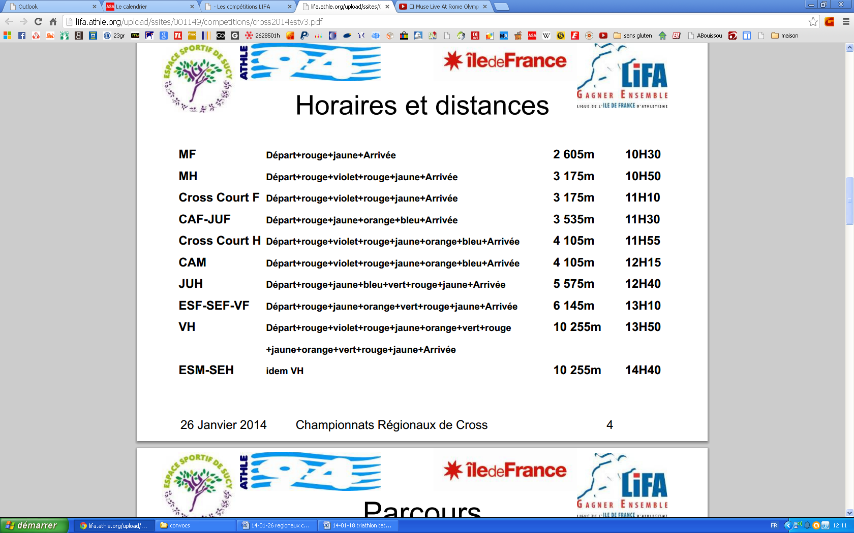

_ _ _ _ _ _ _ _ _ _ _ _ _ _ _ _ _ _ _ _ _ _ _ _ _ _ _ _ _ _ _ _ _ _ _ _ _ _ _ _ _ _ _ _ __ _ _ _ _ _ _ _ _ _ _ _ _ _ _ _ _ _ _ _ _ _ _ _ _ _ _ _ _ _ _ _ _ _ _ _ _ _ _ _ _ _ _ _ _ _ _

Cross régionaux MI/CA/JU/CC Coupon à remettre avant le mercredi 22/01/2014 ou par mail
« inscription@asa-athletisme.com »

Nom : ……………………………………… Prénom : …………………………………………
Compétition : □ Sera présent(e) □ Sera absent(e)
Sera présent(e) au rendez-vous : □ OUI □ NON
Si ‘OUI’ □ Sans véhicule □ Avec véhicule

